НИКОЛАЕВСКИЙ СЕЛЬСОВЕТ

ЗАХОРОНЕНИЕ В Д. КОМАЧИНО
(государственный учетный номер захоронения – 5881)

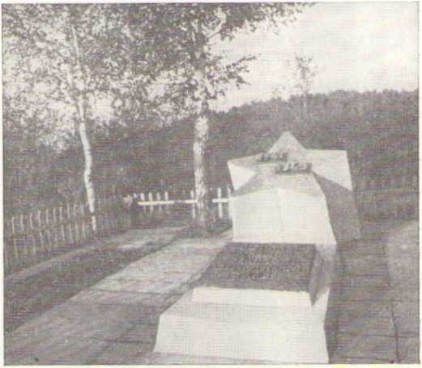

Памятник советским воинам, погибшим при форсировании
Западной Двины, в деревне Комачино Николаевского сельсовета

АНДРЕЕВ Н.Т., погиб в 1944.
КОЛИН А.И., погиб в 1944.
РЗАНКИН (РЗЯНКИН)В.А., погиб в 1944.
ШИГОТЯРОВ В.П., погиб в 1944.

